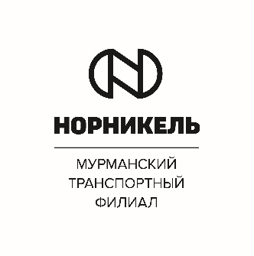

ПРИКАЗ

21 мая 2021 г. № МТФ/118-п

О внесении изменений в приказ
о применении средств
индивидуальной защиты

В целях реализации принципов, предусмотренных п. 5.4.1. Положения о системе управления охраной труда ПАО «ГМК «Норильский никель» П КИСМ 121-215-2020, утвержденного приказом Президента ПАО «ГМК «Норильский никель» от 17.08.2020 № ГМК/067-п, в рамках актуализации существующих процедур и требований по охране труда

ПРИКАЗЫВАЮ:

- Изложить Приложение 2 приказа и.о. Директора от 13.08.2020 № МТФ/209-п «О применении средств индивидуальной защиты» в редакции Приложения к настоящему приказу.

- Контроль исполнения настоящего распоряжения возложить на начальника управления промышленной безопасности, охраны труда и экологии.

Директор филиала |  | А.В. Трунов

